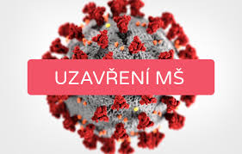

Od 10. 2. do 19. 2. 2021 je MŠ Miličín uzavřena

Z důvodu výskytu osoby pozitivně testované na onemocnění covid-19 v MŠ Miličín (spodní oddělení) byla KHS Středočeského kraje se sídlem v Praze Mateřská škola uzavřena od 10. 2. do 19. 2. 2021.

Následné informace k provozu MŠ budou uveřejněny na webových stránkách školy.

Děkujeme za pochopení M. Škramlíková, ředitelka školy

